**Садржај**

**1.** Садржај

**2.** Увод

**3.** Порекло

**4.** Механизам деловања

**5.** Механизми

**6**. Пример

**7.** Злоупотреба и комерцијализација

**8.** Моћ сугестије (експерименти)

**9.** Проблеми плацебо ефекта

**10.**Закључак

**11.** Литература

**1.**

**12.** Упис података о раду

**1.**

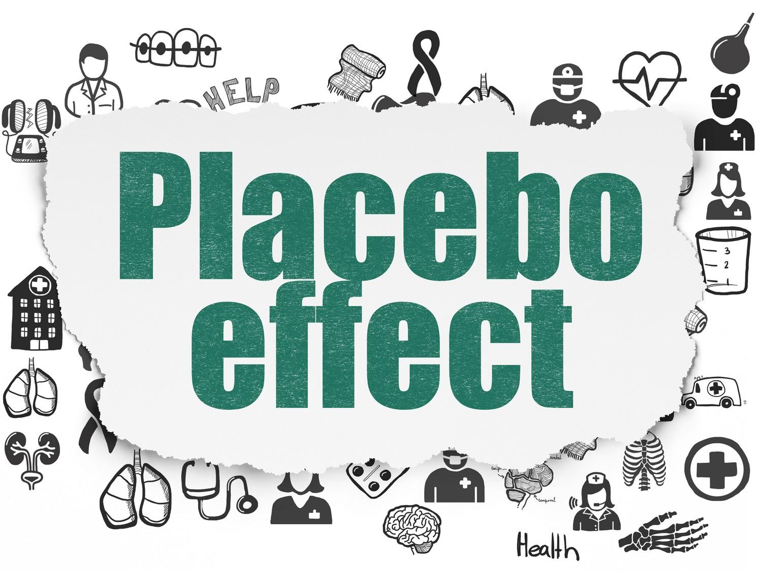

Плацебо ефекат је ефекат који се постиже када се приликом испитивања неког новог фарматолошког препарата у експерименталној групи, истовремено другој,контролној групи,даје неки медикамент са потпуно неутралним дејством.

Ефекат побољшања здравственог стања код контролне групе (плацебо ефекат), који је често бољи од ефекта примене правог медикамента,резултат је аутосугестије и умногоме зависи од личности учесника у процедури.

***Хенри Бичер***

Потребу за истраживањем утицаја свести на обољење (плацебо ефекат) покренула су запажања Хенриа Бичера (енгл. Henrya Beechera), америчког лекара и утицајне личности за развој медицинске етике. Хенри је током Другог светског рата открио да се болови повређених војника могу купирати давањем инекција физиолошког (плацеба) уместо морфина,али само под условом да они не знају за ову „превару“.

Хенри је тај ефекат назвао „плацебо ефекат“. Његовим каснијим испитивањем утврдио је да су у 35% случајева терапијски ефекти, било ког лека, повезани са веровањем пацијента да употребљена супстанција има предочено дејство.

**2.**.

**Увод**

**3.**

Према званичној дефиницији:“Плацебо ефекат је појава када нека супстанца, која нема медицинско деловање, доводи до побољшања стања пацијента“. Најчешће се везује за медицину, тј. фармацију и представља употребу лажног лека или обичног физиолошког раствора за који пацијент верује да је прави лек.

Иако плацебо ефекат долази се све већим развојом науке и технике, појава је позната од давнина. Наиме, сам назив потиче од латинске речи „placere“, што значи „ја ћу задовољити“. У 14. веку означавао је лажно ожалошћене, тј. људе који су жалили и оплакивали покојника на сахрани како би добили храну и новац.

Тек у 18. веку плацебо ефекат се уводи у медицински речник као „било који лек који је прилагођен како би пријао пацијенту“ пре самог излечења. Врло брзо његова употреба је изазвала неслагања. Тако је амерички лекар Ричард Кларк 1903. године истакао да плацебо треба избегавати. Док се француски фармацеут фран. Emile Coue залагао за ефикасност његове употребе.

Плацебо ефекат званично је доказао Хенри Бичер. Овај лекар је током Другог светског рата уместо морфијума повређенима давао физиолошки раствор. Како пацијенти нису уочили разлику, болови су били санирани. Став да су терапијски ефекти повезани са самим веровањем особе да прима одговарајући лек Бичер је касније и потврдио кроз истраживања.

**Ноцебо ефекат**

Плацебо ефекат утиче на перцепцију и очекивање пацијента; уколико се сматра да ће супстанца помоћи,она ће лечити, али ако се сматра да ће штетити, она може проузроковати негативне ефекте, што је познато као **ноцебо ефекат.**

За разлику од плацебо, ноцебо ефекат представља формирање негативног очекивања на дејство одређене терапије. Његово постојање потврђено је експериментом. Учесницима је речено да ће пустити струју ниског напона кроз главу, која ће изазвати главобољу. Иако струја није пуштена код две трећине појавила се главобоља.

Ноцебо ефекат делује у 55-100% , док плацебо у просеку 50%. То потврђује чињеницу да је психолошки ефекат јачи код негативног веровања.

**Порекло**

**Механизам деловања**

Механизам плацебо ефекта се заснива на психолошком деловању.Односно, веровање да одређена терапија помаже активира у мозгу жлезде са унутрашњим лучењем. На тај начин подсвест подстиче одбрамбене функције организма.Истовремено, јачају и мотивацију и вољу за оздрављењем. Ефекат очекивања може се појачати факторима као што је ентузијазам доктора, разлика у боји и величини плацебо пилула или коришћењем других интервенција као што су инекције.

У једном истраживању, крајњи резултати плацебо ефекта повећали су се са 44% на 62% након што је доктор приступио пацијантима пријатно,пажљиво и самоуверено.

Суштина плацебо ефекта је у томе да се пацијенту улије вера која ће даље радити своје. То уједно значи да су особе које су склоне утицају религије или култова пријемчивије на плацебо ефекат него научници и интелектуалци.Рационалније и информисаније особе имуније су на пуку сугестију јер су сумњичаве, па верују искључиво у оно што могу видети и опипати. Особе слабијег образовања лпје нису никад чуле за нешто попут плацебо ефекта, које и не размишљају да би им доктор могао рећи нешто што није истина, идеални су кандидати за плацебо ефекат.

Ричард Ашер наглашава :“ Уколико чврсто верујете у терапију коју преписујете, макар знали да се контролисаним тестовима показује како није делатворно, резултати су вам много бољи, пацијенти су вам здравији, а и приход вам је много већи.Верујем да је то објашњење упадљивог успеха неких мање напредних али лаковернијих чланова наше професије као и тврдоглавоготпора према статистици и контролисаним тестовима које успешни доктори радо истичу.“

Иако је плацебо ефектом могуће постићи да се пацијент осећа боље, сам ефекат не утиче на ток болести, па је стога побољшање привремено, и може се користити за ублажавање пооследица, али не и за уклањање узрока болести. Матичне ћелије рака, бактерије или вируси наставиће да се размножавају без обзира да ли особа верује да јој терапија помаже. Зато је лечење плацебом идеално за „умишљене болеснике“- **хипохондре**.

**4.**

**Механизми**

Један механизам који стоји иза плацеба и ноцеба је данас прилично добро познат. Ради се о **глукокортикоидним** хормонима, поготово кортизолу (хидрокортизону), који не само што смањују активност имуног система већ такође умањује способност ткива да расте и да се регенерише. Ови хормони су еволуирали да би нам помогли у ситуацијама повећаног стреса. Рецимо, када ловца у каменом добу нападне лав , борба против инфекција или раста мишићног ткива губе приоритет. Тело ослобађа глукокортикоиде, што фокусира сву енергију на преживљавање тренутног сукоба. У данашње време,овај механизам се може лако пореметити.

Други механизам је реакција локалног имуног система. За сада познате основе су следеће: у случају повреде или инфекције, оштећене или нападнуте ћелије ослабађају низ супстанци које активирају групу нервних ћелија у близини. Ови нерви затим шаљу сигнал према мозгу, на основу кога ми онда осећамо бол, али истовремено, исти нерви у близини места повреде ослобађају низ додатних једињења, која помажу у правилном привлачењу имуних ћелија, потискују инфекције и подстичу раст новог ткива. Активност ових ћелија се може контролисати из мозга, што значи да се може спречити ослобађање супстанци када су оне потребне или се може произвести њихово ослобађање у ситуацијама када оне нису потребне (или када су штетне). Кроз утицај на обвај систем стање ума може да промени клинички ток обољења или повреде.

Горња два механизма, плус неколицина других ефеката који полако постају све јаснији ( као што је, рецимо, контрола мозга над локалном капиларном циркулацијом у подручју повреде) представљају веома битан систем који би морао бити узет у обзир у клиничком третману било које болести. Многи лекари и даље потцењују снагу психолошког стања, што подрива ефикасност терапија, смањује веру људи у модерну медицину и омогућава разним штетним алтернативним методама да се шире кроз друштво.

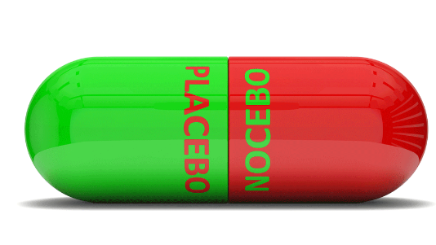

**5.**

**Пример**

Власник радње из Бостона је био на послу када су му у радњу упали пљачкаши, који су му отели касу па га поврх тога још и упуцали из пиштоља. Док лежи у болници, шта му је на уму? Па,пре свега, ко ће да пази на његову радњу? Како ће да заради новац да прехрани породицу? Како да плати кирију за следећи месец? Због свега што му је на уму, он тражи од медицинске сестре још морфијума јер га боли глава. Сестра му даје физиолошки раствор и он се осећа боље, јер верује да је добио лек.

Ова ситуација је чист пример моћи коју ум има над телом и представља илустрован увод у тематику ефеката плацеба (ситуације у којој човеково уверење помаже његовом здрављу или његовој перцепцији свог здравља) и ноцеба ( ситуације у којој уверење производи болест или погоршану перцепцију сопственог здравља).

Познати су случајеви невероватних оздрављења на основу плацебо ефекта, као и случајеви људи који су умрли без видљивих разлога, само зато што су веровали да су болесни, што показује колика је заправо моћ ума,психе.

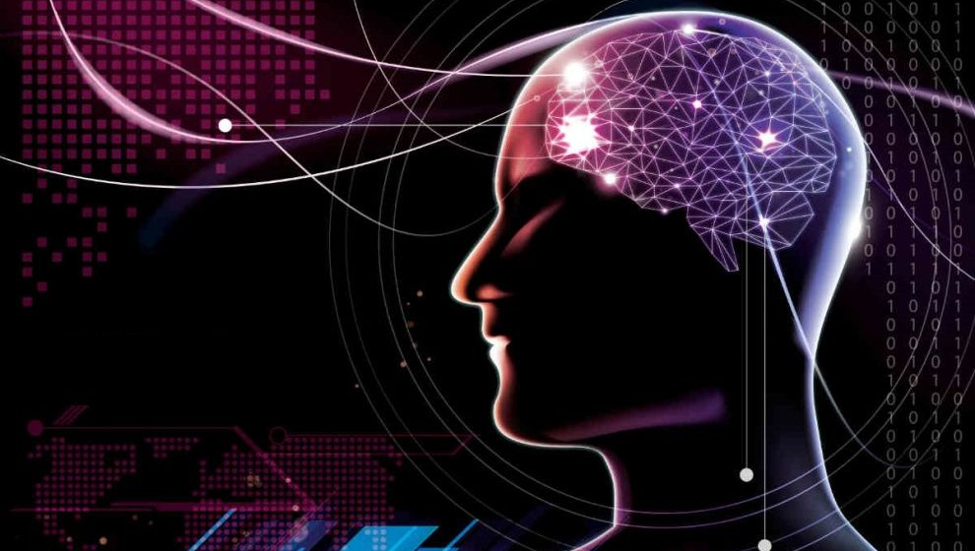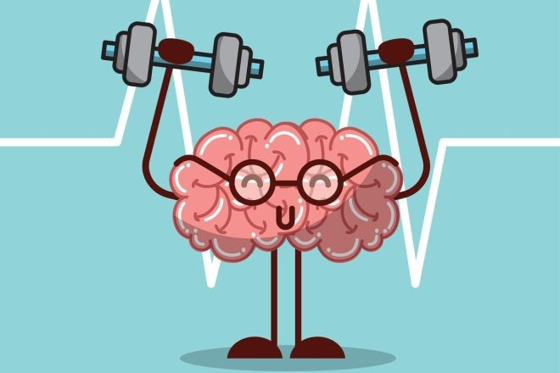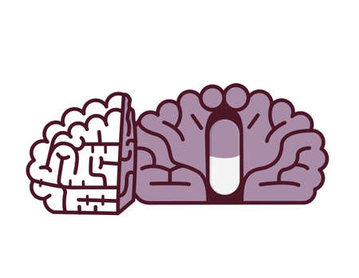

**Злоупотреба и комерцијализација**

**6.**

Плацебо ефекат се веома често употребљава у алтернативној и традиционалној медицини.

**7.**

Неки извори наводе да кад се експериментални и клинички подаци о дејству плацебо ефекта на бол и друге субјективне симптоме сумирају, резултати показују да су ефекти у плацебо и психо терапији потпуно идентични. Лекови које користе алтернативни терапеути, хомеопате, натуропате и терапеути који покушавају да „нормализују“ бактеријску флору се уствари потпуно или делимично своде на плацебо ефекат.

Током неколико година доктор Едзард Ернест је са својом групом вршио клиничка испитивања и објавио више од 160 метаанализа или других истраживања.Судећи по његовој књизи „Водич кроз комплементарну и алтернативну медицину“, око 95% третмана које су он и његове колеге истраживале у областима као што су акупунктура, фитотерапија, хомеопатија и рефлексологија статистички се не разликују од плацебо третмана. У само 5% случајева терапија је имала већу ефикасност (нпр. код фитотерапије), и није чак ни пружала утисак да би се даљим истраживањем могло открити нешто интересантно.

Заговорници медицине засноване на доказима попреко гледају на експерименте контролисане плацебом, јер знају да је то лак начин да се преправе резултати и лак пут до позитивних резултата из истраживања, којима ће се подупрети велика нова улагања одређене компаније.

У реалности, у клиничкој пракси пацијент и лекар не маре много за то да ли нови лек делује, него их занима делује ли боље од оних који су на располагању.

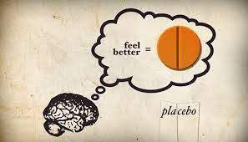

**Моћ сугестије**

**Неки експерименти**

1. Припито стање без капи алкохола

Групи испитаника је у тачно одређено време давана тачно одређена количина пића, па су посматрани ефекти који су настали из те примене.Сваки од испитаника био је убеђен да пије алкохол. Међутим, одређен број њих, добијао је обичну, безалкохолну смешу која је укусом и мирисом подсећала на алкохолно пиће. Значи, да би се било потпуно сигурно да је сваки поједини ефекат после примене пића настао као последица дејства етанола, уведена је ова контролна група. Припити су постали и неки из контролне групе који алкохол нису ни окусили.Дакле, њихова убеђеност да пију, била је довољна да их учини припитим. У овом случају психа је одрадила своје и ови испитаници су доказ постојања плацебо ефекта.

2. Лечење болова

Дешава се да попијемо лек против болова и након минут-два, бол потпуно престаје. Лек нема такво,готово тренутно дејство. Оно што се заправо десило јесте плацебо ефекат, јер бол нестаје свешћу о чињеници да смо попили лек против болова. Стварни ефекат аналгетика могао је да наступи тек касније.

3.C витамин

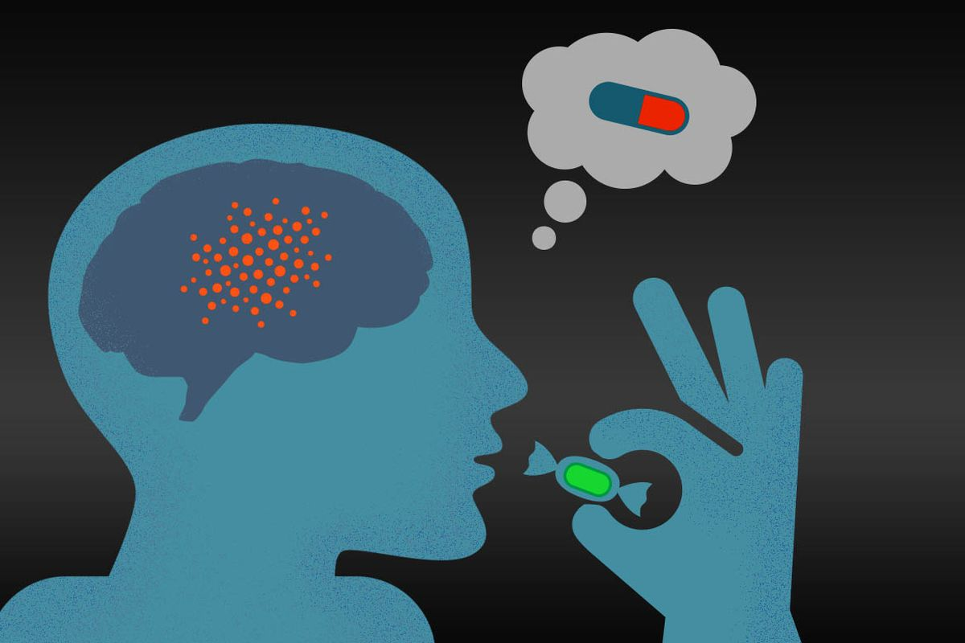Група испитаника је веровала да добија високе дозе C витамина, а у ствари су им даване високе дозе шећера у праху у облику таблете. У сезони грипа,болест је спречена код значајног броја људи. Дакле, од веровања зависи успешност плацебо ефекта.

**8.**

**Проблеми плацебо ефекта**

Први проблем је привременост. Убеђеност пацијента да није болестан, може да уклони симптоме само на кратко. Мозак може да гура на слину неко време, очекујући помоћ електрода, али после неког времена, ова „помоћ кроз самоувереност“ није више довољна да надмаши физичка ограничења пацијентових оштећених нервних мрежа.

Други проблем су арбитрарна ограничења, као што можемо илустровати на примеру хипнозе. Она делује јако добро на брадавице, које су у принципу вирусом изазвани тумор. Притом, не делује у опште на друге сличне туморе- елиминација младежа помоћу хипнозе никада никоме није пошла за руком. На жалост, исто тако, хипнотерапија у оквиру борбе са канцером се показала апсолутно неефикасном.

Трећи проблем је непредвидивост. Повремено људи који знају да је нешто плацебо, ипак, повремено могу имати снажну, плацебо реакцију; док истовремено неки од људи који искрено верују да се ради о стварном леку не добијају никакав резултат. Репродуктивност плацебо терапије је отуд веома ниска и никада се не може предвидети како ће било који појединачни пацијент реаговати.

**9.**

Привременост, неконзистентност и непредвидивост значајно отежавају разумевање и употребу плацеба. За модерну медицину, он је већином незгодна нуспојава, нешто што захтева додатне студије и провере. Ако шећерна таблета може донекле да лечи човека, како онда да знамо колики је ефекат стварне таблете? Потребно је вршити бескрајне студије које пореде ефикасност правог лека са ефектима плацеба.

Поврх свега, имамо чињеницу да се у модерној медицини плацебо не може често користити, бар не ефикасно. Ако лекар каже пацијенту „ово је шећерна пилула без икаквог дејства, али ако заиста верујете да ће она деловати можда може да вам помогне“ – тај пацијент неће доживети ефекат плацеба. Поједини лекари могу да повремено лажу пацијента и да му кажу да добија лекове, док заправо добија шећерне таблете. Систематична примена плацеба је практично немогућа, што отвара врата да овај ефекат искористи неко други (нпр. алтернативна и комплементарна медицина).

**Закључак**

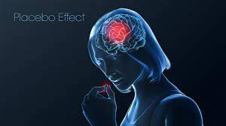Постоји много примера, много експеримената, али оно што је сигурно, јесте то да плацебо ефекат доказује вредност и моћ сугестије. Због тога често чујемо – мислите позитивно, ширите позитивну енергију, не призивајте зло негативним ставовима. На тај начин смо пријатнији и себи и другима, као и здравији ментално и физички.

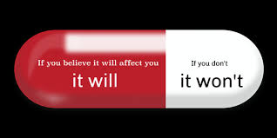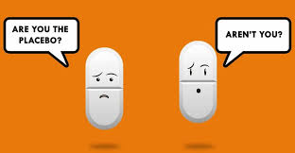

**10.**

http://kriticko.blogspot.com

<http://kriticko.blogspot.com/2012/01/placebo-efekat-i-nocebo-efekat.html> 24.4.2021.

http://www.psihologija.autentik.net

<http://www.psihologija.autentik.net/razne_teme_moc_sugestije.php> 24.4.2021.

https://psiholoskosavetovanje.rs

<https://psiholoskosavetovanje.rs/placebo-efekat/> 24.4.2021.

http://www.psihologija.autentik.net

<http://www.psihologija.autentik.net/razne_teme_moc_sugestije.php>

Autor: Dr. med. Milica Erceg 24.4.2021.

sr.wikipedia.org

sr.wikipedia.org/sr-ec/Плацебо_ефекат 24.4.2021.

**11.**

**Литература**

**12.**

**Упис података о раду**

У Бачкој Паланци, јун 2021. године

Потпис

Ментор

проф. Јасна Лукић

Ученик

Лидија Илић

________________

**МАТУРСКИ РАД ИЗ ПСИХОЛОГИЈЕ НА ТЕМУ**

**ПЛАЦЕБО ЕФЕКАТ**

Гимназија „20. Октобар“

Бачка Паланка